Program Studi Teknik Informatika Sekolah Teknik Elektro dan Informatika Institut Teknologi Bandung

Tugas 1 IF4073 Pemrosesan Citra Digital Semester I Tahun 2025/2026
Buatlah program MATLAB untuk:
- Menghitung dan menampilkan histogram citra grayscale dan citra berwarna dengan 256 derajat keabuan. Tidak dibolehkan menggunakan fungsi imhist atau hist di dalam MATLAB, namun boleh untuk dibandingkan hasilnya. Uji program dengan menggunakan contoh tujuh buah citra berikut dan dua citra tambahan (grayscale dan berwarna) yang anda cari sendiri.

Input: Satu buah citra

Output: Histogram citra masukan

Contoh beberapa citra input:

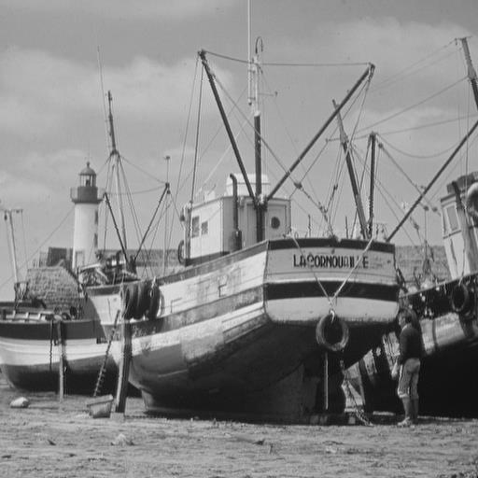
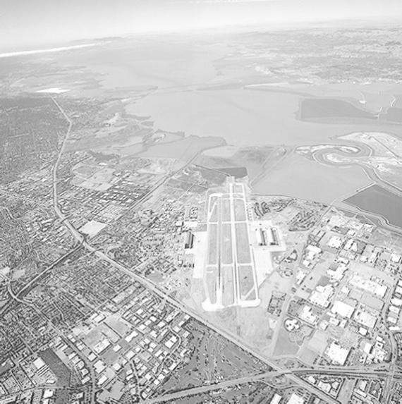
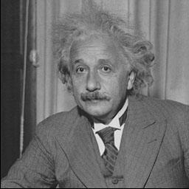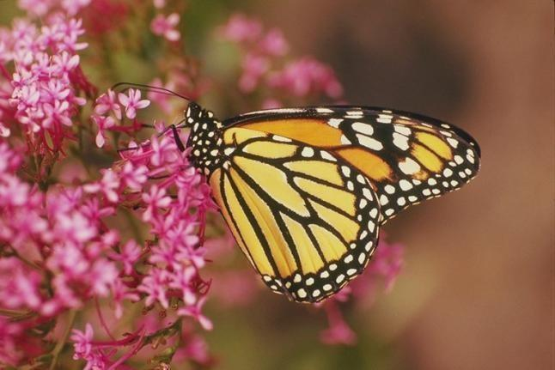
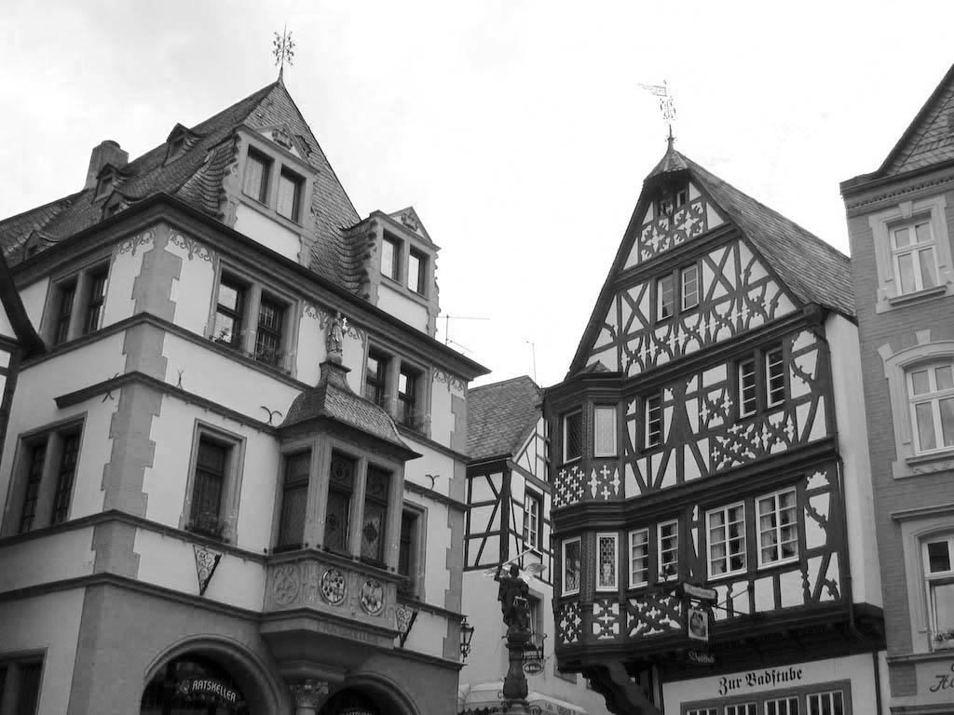
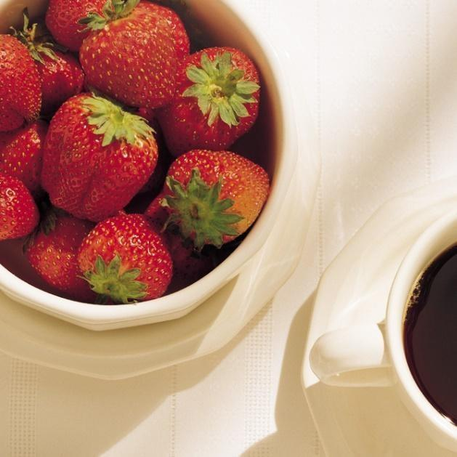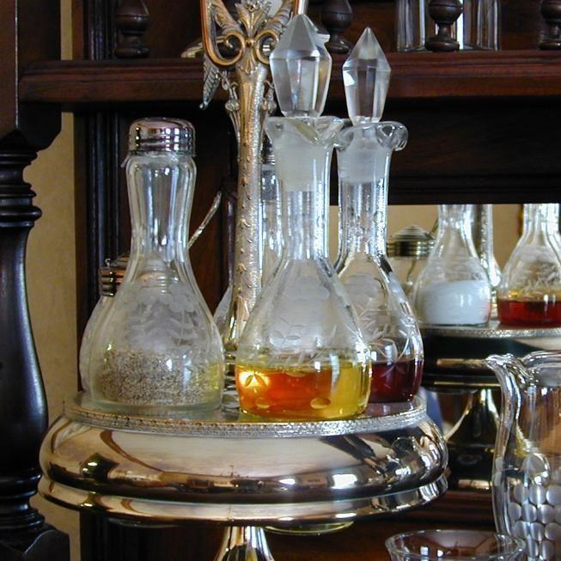
(Keterangan: beberapa citra di atas diambil dari pranala http://www.imageprocessingplace.com/DIP-3E/dip3e_book_images_downloads.htm , dan dari pranala ini )

- Melakukan perbaikan kualitas pada citra-citra berikut dengan metode:
  - Image brightening (𝑠 = 𝑟 + 𝑏 dan 𝑠 = 𝑎𝑟 + 𝑏, 𝑎 dan 𝑏 adalah parameter input dari pengguna)
  - Citra negatif dan balikan citra negatif
  - Transformasi log (𝑠 = 𝑐 𝑙𝑜𝑔(1 + 𝑟), 𝑐 dan 𝑟 adalah parameter input dari pengguna)
  - Transformasi pangkat (𝑠 = 𝑐𝑟^{𝛾}, 𝑐 dan 𝛾 adalah parameter input dari pengguna)
  - Peregangan kontras (contrast stretching) untuk citra kontras-rendah, citra kontras gelap, citra kontras terang, baik citra grayscale maupun citra berwarna. Pemilihan 𝑟_{𝑚𝑖𝑛} dan 𝑟_{𝑚𝑎𝑥}didasarkan pada nilai keabuan terendah dan tertinggi di dalam citra masukan (nilai 𝑟_{𝑚𝑖𝑛} dan 𝑟_{𝑚𝑎𝑥} pada histogram citra dicari secara otomatis, bukan diisi manual). Program tersebut menampilkan citra masukan, histogram citra masukan, citra luaran, dan histogram citra luaran. Gunakan fungsi histogram yang anda buat pada task 1. Gunakan beberapa citra uji berikut dan tambahkan beberapa citra uji lain yang anda cari di internet (citra kontras-rendah)

Input: Satu buah citra.

Output:

- Histogram citra input.
- Citra hasil perbaikan.
- Histogram citra hasil perbaikan

Contoh citra input (untuk semua metode a, c, d, e)

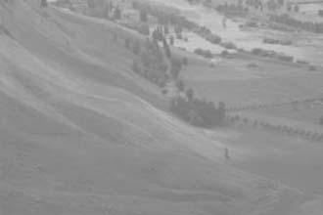
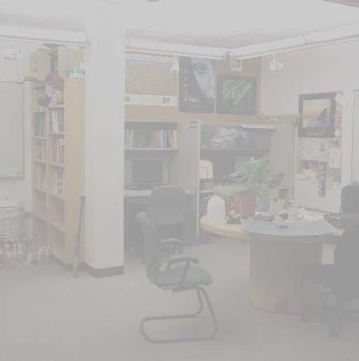
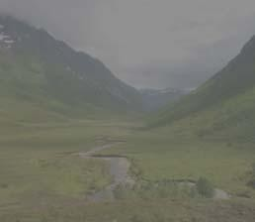

(Keterangan: citra kacang diambil dari sini pranala berikut: http://www.imageprocessingplace.com/DIP-3E/dip3e_book_images_downloads.htm )
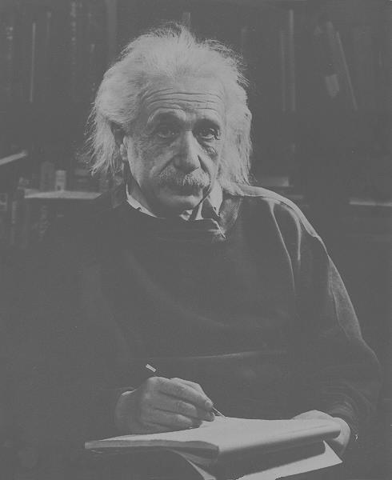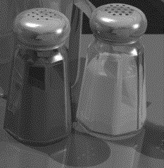

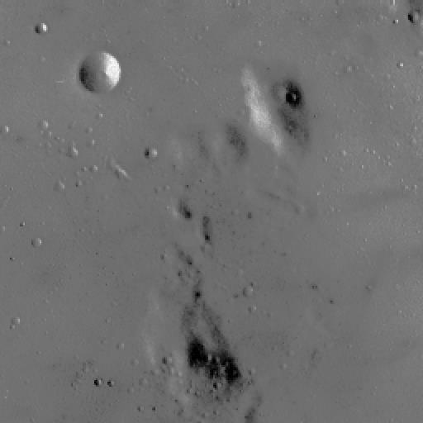
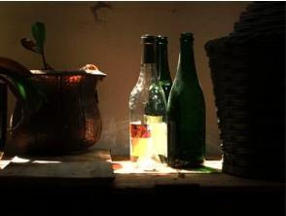
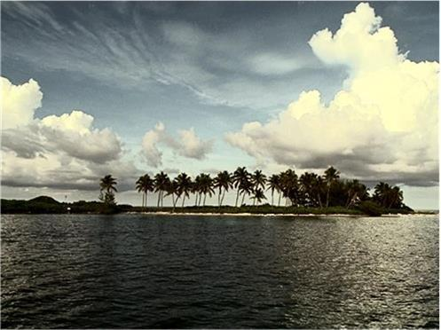

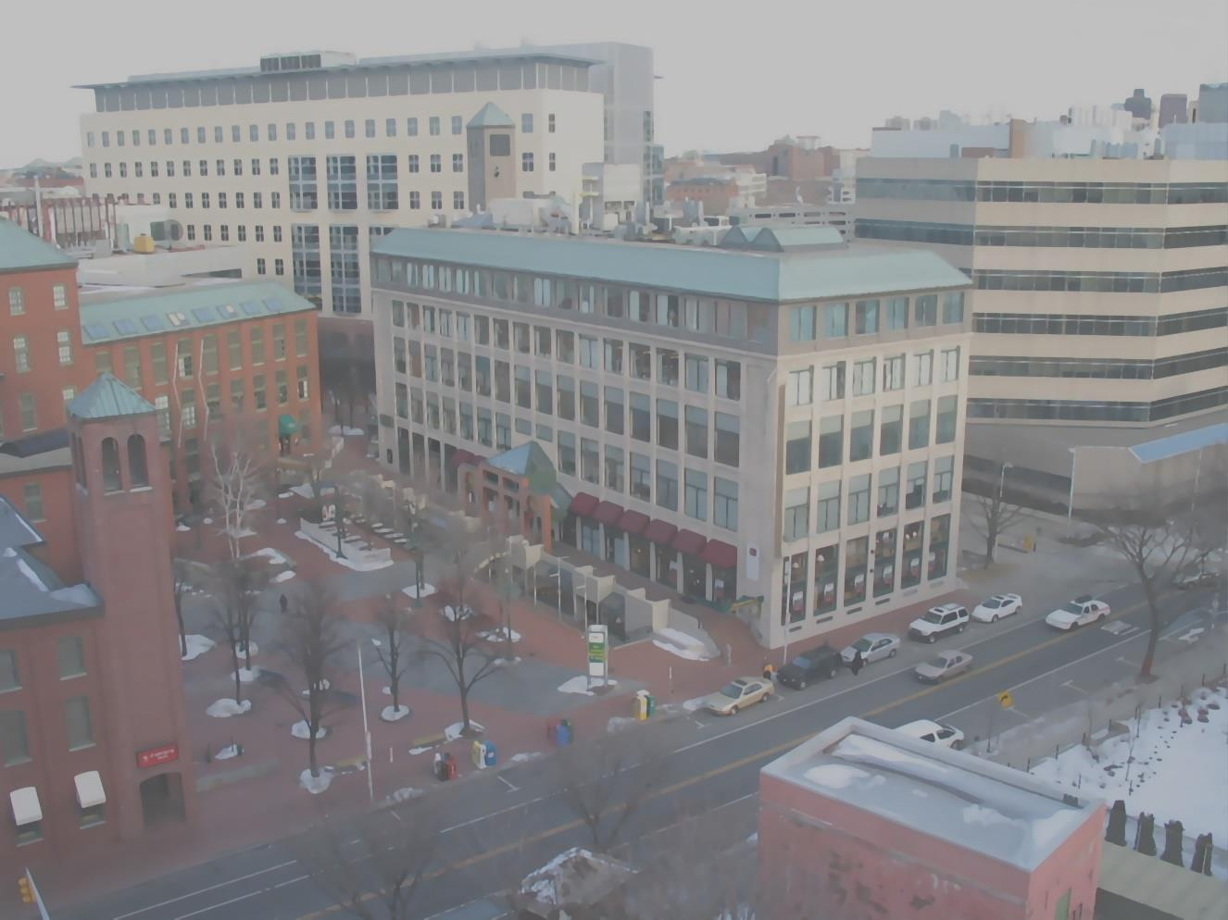
Sumber: https://photo.stackexchange.com/questions/70909/dslr-setting-for-a-good-contrast-sharper- picture

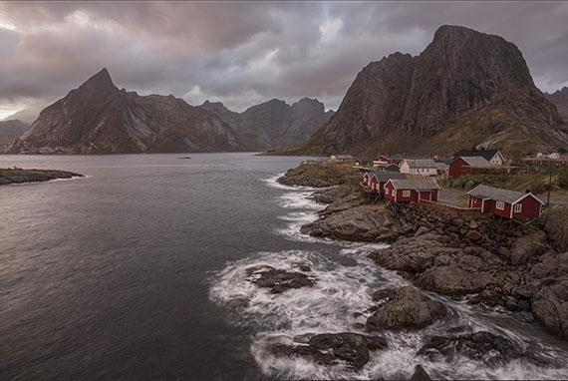
Sumber: https://www.picturecorrect.com/how-to-fix-low-contrast-low-dynamic-range-photos-with- saturation-masks/
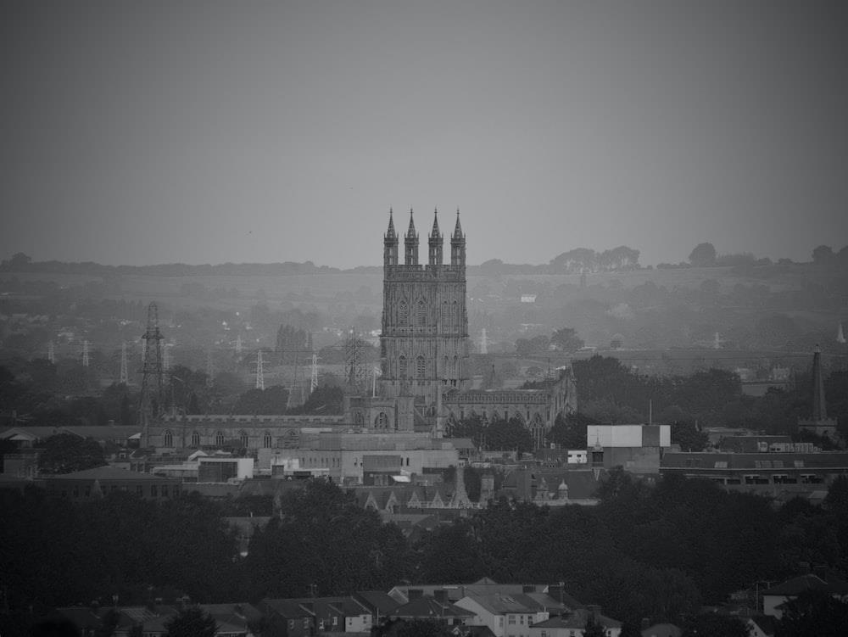
Sumber: https://unsplash.com/s/photos/low-contrast
Untuk citra negatif dan balikan citra negative carilah beberapa contoh citra positif (negative) lalu jadikan citra negative (positif), seperti foto ini:
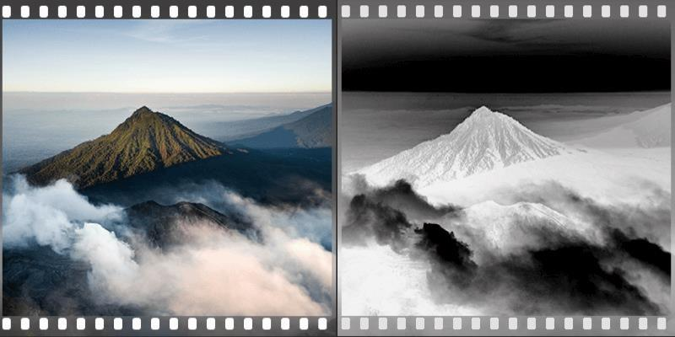

- Melakukan perataan histogram (histogram equalization) untuk citra yang terlalu gelap, terlalu terang, dan citra kontras-rendah, baik untuk citra grayscale maupun untuk citra berwarna. Program tersebut dapat menampilkan citra masukan, histogram citra masukan, citra luaran, dan histogram citra luaran. Gunakan fungsi histogram yang telah anda buat pada task 1. Tidak diperbolehkan menggunakan fungsi imhist, hist, dan histeq di dalam MATLAB, tetapi boleh dibandingkan
hasilnya. Program perataan histogram harus dibuat sendiri. Gunakan enam buah citra uji di bawah ini dan tambahkan beberapa citra uji lain yang anda cari dari internet.

Input: Satu buah citra.

Output: Citra input.

- Histogram citra input.
- Citra hasil perataan histogram (histogram equalization).
- Histogram citra hasil perataan histogram.

Contoh citra input

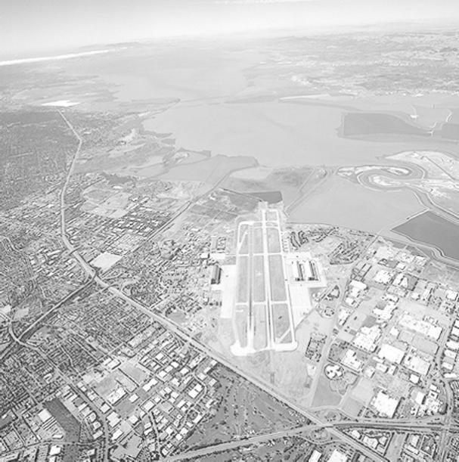

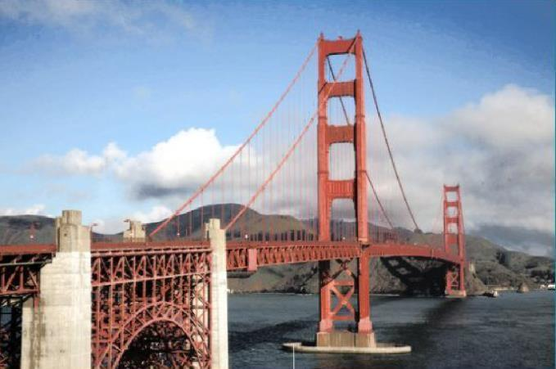
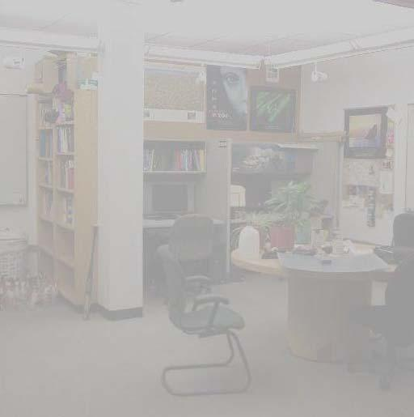
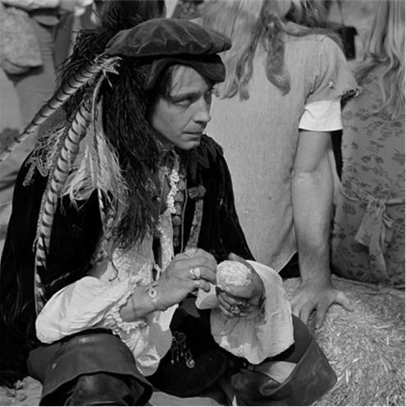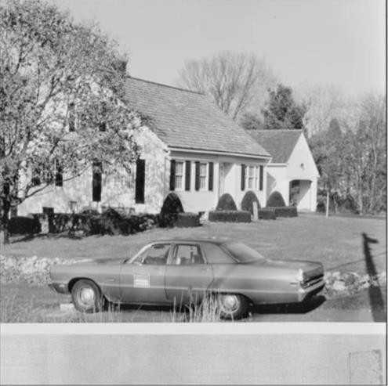

- Melakukan perbaikan citra dengan teknik histogram specification (histogram matching). Masukan program adalah citra yang akan diperbaiki kualitasnya dan citra referensi yang histogramnya dijadikan sebagai spesifikasi histogram. Ukuran kedua citra adalah sama.
Uji program anda dengan beberapa citra grayscale dan citra berwarna sebagai berikut ini, dan tambahkan beberapa citra lain yang anda cari dari internet.

Input

- Citra yang akan diperbaiki.
- Citra referensi.

Output

- Citra input.
- Histogram citra input.
- Citra referensi.
- Histogram citra referensi.
- Citra hasil histogram specification.
- Histogram citra hasil histogram specification.

Contoh citra input

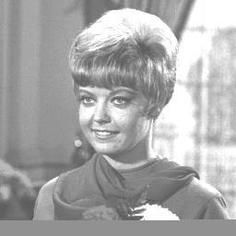
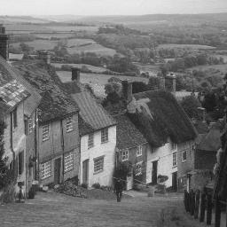
Girl (256 x 256) • Citra acuan (256 x 256)
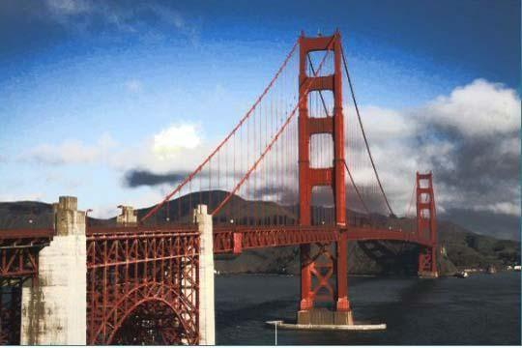
Bridge (540 x 360)
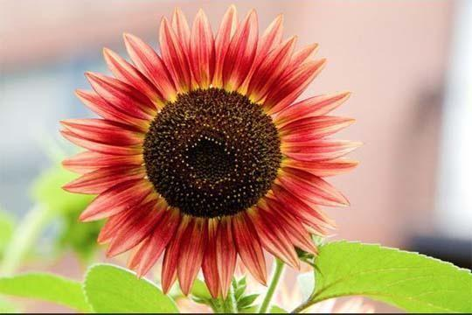
Citra referensi: flower (540 x 360)

Ketentuan Pengerjaan
  - 1 kelompok = 2 orang (1 orang apabila ada sisa).
  - Menggunakan bahasa pemrograman MATLAB.
  - Diperbolehkan untuk meng-install Image Processing Toolbox dari MATLAB Product apabila diperlukan.
  - Semua program disatukan dalam satu GUI (dapat dipelajari di sini), menggunakan pull-down menu.
  - Batas waktu pengumpulan: Selasa, 7 Oktober 2025 pukul 23.59 WIB.
  - Sebagai nilai tambahan, berikan komentar penjelasan pada implementasi fungsi (bukan GUI) pada beberapa line of code yang dirasa perlu.
  - Link submisi: https://drive.google.com/drive/folders/14ZU9JgaoE97KQ1ojmI9L7sd7wemPpXF-?usp=sharing
  - Citra tambahan yang dicari sendiri silakan diletakkan di repository juga.
  - Berkas yang dikumpulkan berupa laporan dalam format pdf berisi:
    - Cover (tampilkan foto Anda berdua).
    - Screenshot GUI program.
    - Untuk setiap program:
      - Kode program.
      - Contoh hasil eksekusi program dengan contoh-contoh citra input.
      - Analisis cara kerja fungsi program/algoritma dan hasilnya.
    - Pranala Github program.

